2018级学生教材领用款结算具体方法

说明：本方法仅用于2018级学生教材结算，请各班负责人认真阅读，按照此方法进行班级教材领用款结算。
结算总原则：本科学生16、17级学生入学时预缴书费为1500元（四学年），18级学生入学时预缴书费为1200元（两学年），两学年后根据教材领用书费多退少补的原则，对班级内每名学生的教材领用款进行结算。例如：某班某学生在第二学年结束领用书费为1300元，该生应补缴教材款100元（1300元-1200元）。
各班在收到班级结算原始数据表后，请按如下步骤计算。
第一步，请各班查看附件《2018级学生班级人数一览表》，确定各班2018级人数（如有出入请联系教务处教研科），按照现有班级人数进行班级教材领用款结算，已退学的学生不进行核算（如班级明细表中还有该退学学生的书，请认真核实是否为该学生所领用，如是请在汇总表备注中说明清楚）。
第二步，各班收到的教材结算原始数据表（电子版）及结算办法：
明细表：以班级内每名学生为单位，详细列举了该生大一、大二两学年期间领用的所有书目以及书费。可以看到，每班大部分学生的教材领用款总金额是相同的，只有存在休学、参军、留级转入（出）本班等特殊情况的学生的教材领用款总金额和班级内大部分学生不同。各位同学需仔细核对各自所领用教材明细，如班内有部分学生出现多出的书或少出的书，请在班内同学之间调整，只要班级所有同学某一本教材领用总数和汇总表中出库总数一致即可。
汇总表:以班级和书目为单位，列举了所有种类教材各班总共的领用数目及教材款。正常情况结算：汇总表中如书名、数目和金额无误，以表格右下方实洋的最后金额A为计算标准，各班在汇总表表格最下方添加一行计算公式（示例图附后）：已缴教材款： 1200元（本科生预缴书费）×2018年入学人数+1500元×（16&17级留级下来学生人数）=B，应补（退）教材款：A-B=C，C为最后班级补缴或退款总额，必须与结算表中合计一致（可有几角几分出入，四舍五入引起）。注:专升本班级学生预缴书费为800元。
异常情况结算：汇总表中出库数一栏的数目如和实际班级领用数目存在差异，需要各班负责人根据实际领用情况进行认真核对，找出差异原因。一般是因为本班有流出学生（修学、留级和退学）或流入学生（上一级留级或转专业到本班）所致，出现这种情况首先看看从本班流出学生情况，核对多出的教材是否正好是该流出学生流出当学期的教材，如果是，说明该教材应该是该流出学生领取的，需要班长联系该生将对应的费用收取后给对应多出的学生，如该学生已退学且联系不上则不用计算，在汇总表备注中说明清楚即可。注意不要修改汇总表，有出入的班级在汇总表末尾空白处填写情况说明（一段话），说明出入的原因即可。计算班级教材款时按如下计算：A-B-X+Y=C，X可能是退学学生明细表中教材总额，或是确实多出的教材总额（指多出领用单中领用数的教材总额），或未收取上修学、留级学生的教材总额，X的总额一定要在汇总表中说明清楚；Y为某同学在汇总表和明细表中遗漏的教材款总额，Y的总额一定要在汇总表中说明清楚。
注意：如果是16、17级留级的同学且现在学籍在本班的必须随同本班一道结算。
结算表（空表）:请参考明细表和汇总表，计算并填写表格内容，包括院（系）/部、行政班级、本班每位毕业学生学号、姓名、应退（补）金额、银行卡号、学生签字（手写）、合计（小写）、合计（大写）、班主任签字、班级负责人姓名、联系方式等表格中所有信息。
说明： 1.如本班所有学生均为“补交书款”或均为“退还书款”，则填写在一张表内；如本班“补交书款”和“退还书款”的学生均有，则将“补缴书款”的学生填写在一张结算表内，将“退还书款”的学生填写在一张结算表内。“补缴书款”的学生不需要填写表中“银行卡号”一栏，“退还书款”的学生必须填写本人本地建行卡号。
2.所有金额保留小数点后两位，结算表中，合计（小写）填写阿拉伯数字，合计（大写）填写“壹、贰、叁、肆、伍、陆、柒、捌、玖、拾、仟、佰、拾、元、角、分”。切勿写错别字。
3.如何才能验证本班教材领用款数目核对无误？（重要）
结算表合计金额与汇总表计算后的金额C数值相同（相差在几角几分以内的误差可以忽略不计，误差是由于教材款保留两位小数点四舍五入造成的）。示例请参考下图：
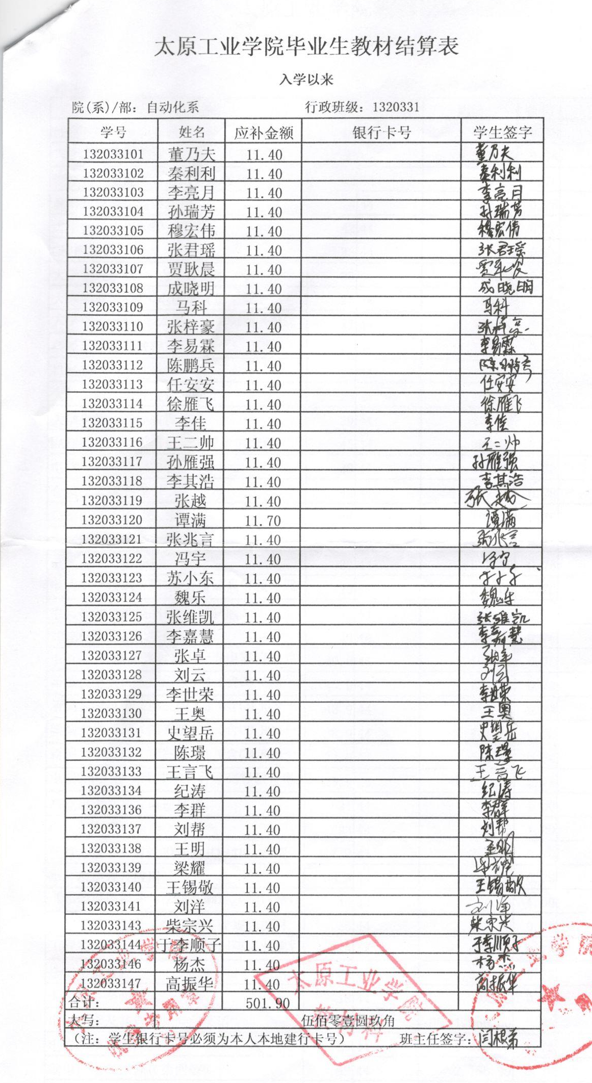
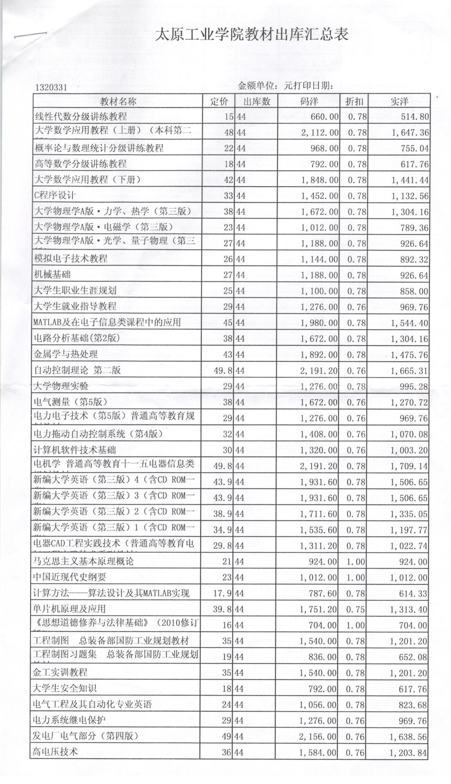

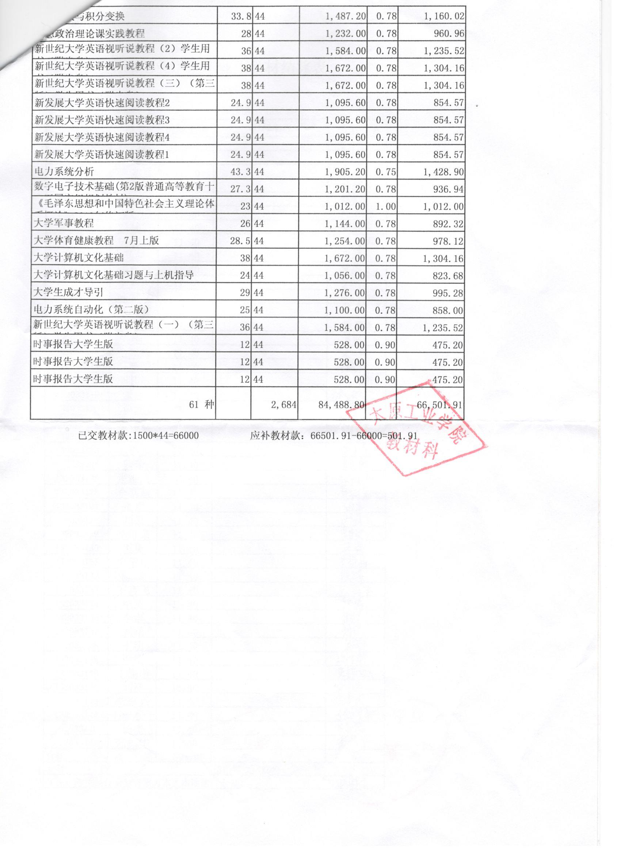
汇总表更改情况说明：

（写一段话描述清楚本班存在特殊情况的学生教材款的说明以及汇总表更改处的原因）
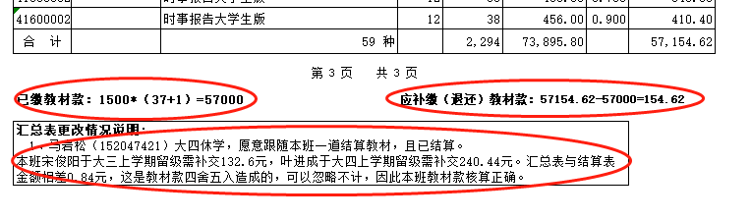
示例解释：示例为某班毕业生（44人）的教材款结算表和汇总表，可以看到，两张表最后的金额只差0.01，这是四舍五入累计造成的，可以忽略不计，因此本班的教材核算正确。各班在核算时可以自己计算，如计算出的结算表和汇总表金额不同，则需核查原因。
第三步，2018级各班请按照此办法在班级内部进行教材款核算，核算完后各班学生负责人将本班已填写的结算表、已核算的汇总表电子版交至各系部教学秘书老师，截止时间9月24日。再次强调：汇总表原有数据不要改动，只增加结算依据和结算说明。
如班级在教材结算过程中有疑问，请于办公时间联系教务处教研科（行政楼317室），联系人：袁玲（18734901628）、李依婷（13038082240）。

